公开询价
邀请通知书

项目名称：深圳会展中心标准展位4000mm门头方柱采购项目

深圳会展中心管理有限责任公司
二O二一年三月

目 录
第一部分：公开询价项目要求 1
一、 单位名称 1
二、 单位地址 1
三、 项目名称 1
四、 项目简介 1
五、 实施地点 1
六、 报名方式及截止时间 1
七、 响应文件递交截止时间、编制形式、递交方式及注意事项 1
八、 联系人与联系方式 1
九、 询价结果通知 2
十、 特别说明 2
十一、 项目要求及数量 2
十二、 其他项目说明资料 7
第二部分：询价流程 7
十三、 询价流程 7
第三部分：评审办法 8
十四、 评审办法： 8
(一) 完整性和符合性检查 8
(二) 询价及评审 9
第四部分：响应文件说明 10
十五、 被邀请供应商应递交的报价清单和响应文件 10
第五部分：参考附件 11
附件1：报价一览表 11
附件2：技术规格响应/偏离表 12
附件3：商务条款响应/偏离表 13
附件4：法定代表人证明书 14
附件5：法人授权委托证明书 15
附件6：经营业绩一览表 16
附件7：售后服务承诺书 17
附件8：履约情况及社会信誉承诺书 18

第一部分：公开询价项目要求
- 单位名称
深圳会展中心管理有限责任公司（以下简称“采购人”）
- 单位地址
深圳市福田区福华三路 深圳会展中心
- 项目名称
深圳会展中心标准展位4000mm门头方柱采购项目（以下简称“本项目”）
- 项目简介
为保证深圳会展中心各类展会的服务质量及维护现有展馆经营的正常运行，现采购人拟采用“公开询价”的方式，选定该项目合作单位，项目具体要求及数量详见本通知书第十一、十二项。
- 实施地点
深圳市福田区福华三路111号深圳会展中心
- 报名方式及截止时间
有意向参与本项目的供应商请于2021年4月8日17时整前（北京时间），将报名文件的盖章扫描件发送至采购联系人传真或邮箱并致电确认。逾期报名的（以电子邮件送达时间为准）将不予接受。
- 响应文件递交截止时间、编制形式、递交方式及注意事项
响应文件应在2021年4月9日16时整前（北京时间），以加密PDF文档形式发送至采购联系人邮箱并致电确认。
注意事项：
- 为便于开标时的解密操作，响应文件（PDF格式）建议采用常用的压缩加密方式，如 (*.rar)、(*.zip)等压缩格式。
- 请参加单位授权代表熟记文件密码详情，并在开标时间开始后15分钟内发送密码至采购联系人邮箱（为确保开评标工作的保密性并兼顾效率， 密码早发、晚发的，均作废标处理）。
- 所有需要加盖公章的页面均须加盖公章，要求签名之处须有相应的亲笔手写签名或法定有效的私章。
- 联系人与联系方式
联系人:刘女士 电子邮箱: 1771389354@qq.com
电话: 0755-82848826 传真：0755-82848694
- 询价结果通知
本项目询价结果以采购人签发的“中选通知书”为准，并在深圳市属国企阳光采购服务平台（cgpt.sotcbb.com）上同步公示。
- 特别说明
- 参加单位必须具备开展视频会议所需的基本网络设备及网络环境。参加单位应自行承担因不具备上述条件或网络环境不佳而导致的无法按要求正常参与本项目公开询价工作的后果，亦不得因此对本项目公开询价结果提出异议。
- 本项目涉及的所有往来资料文件均需通过本单位报名回函上指定的电子邮箱发送和接收，否则可能导致文件不被接收的不利后果。
- 项目要求及数量
（一）商务需求
序号 | 需求名称 | 需求说明 | 偏离选项
1 | 资质要求 | - 参加单位必须为中华人民共和国境内注册且合法运作的企业，并能独立承担民事责任。且无有效期内的行政处罚、未被列入经营异常名录、没有未改正的经营异常信息，无违法失信记录。参加单位需提供企业营业执照复印件及国家企业信用信息公示系统（http://www.gsxt.gov.cn/）公示的企业信息查询结果页面打印件。企业公示信息应含基础信息、行政处罚信息、列入经营异常名录信息、列入严重违法失信企业名单（黑名单）信息等信息查询结果页面截图打印件。（复印件及打印件内容均须清晰、真实，且均须加盖参加单位公章）  - 参加单位需为铝合金产品加工、制作企业，并提供相关证明资料并加盖参加单位公章。  - 参加询价的代表必须是单位的法定代表人或持有法定代表人亲自签署的法人授权委托证明书的人员。（提供法定代表人证明书、法人授权委托证明书，如单位法定代表人为本项目授权代表，则仅提供法定代表人证明书及身份证复印件，各证明书须加盖公章，身份证原件备查）  - 参加单位所投产品为参加单位自造产品。提供参加单位2018年6月至本项目采购公告发布之日期间（以合同签订生效日期为准）铝合金展具材料销售业绩，业绩额汇总不低于人民币200万元（需提供供货合同或订单关键页面复印件或扫描件并加盖参加单位公章，提交的所有证明资料均须明确载明并满足上述时间及货物类型要求。参加单位需自行编制业绩清单，并对业绩金额汇总）。  - 本项目不接受联合体投标，不得转包或非法分包。 | 不可偏离
2 | 数量要求 | 本项目购买4000mm（80*80）门头方柱1500根。 | 不可偏离
3 | 报价要求 | - 本项目询价控制总金额为人民币41.25万元，报价超过上述控制金额的视为无效报价。  - 本项目为总价合同，投标报价为人民币含增值税价格。报价必须包括但不仅限于产品、产品运输装卸费、人工费及增值税等完成本项目所需的一切费用；  - 参与本项目询价的费用由各参加单位自理。 | 不可偏离
4 | 付款方式 | 整批货物验收合格后，按照会展中心付款流程支付合同总金额的97%货款。剩余合同总金额的3%作为质保金。在质保期内所售产品无任何质量问题，则质保期满给予支付。 | 不可偏离
5 | 交货时间地点 | 2021年4月20日前将全部货物送到采购人指定地点。 | 不可偏离
（二）技术/服务需求
序号 | 需求名称 | 需求说明 | 偏离选项
1 | 80*80方柱 | - 铝合金型材性能须符合GB/T5237-2004版《铝合金建筑型材》标准要求。  2.铝型材横截面尺寸及允许偏差值应达到图1要求：  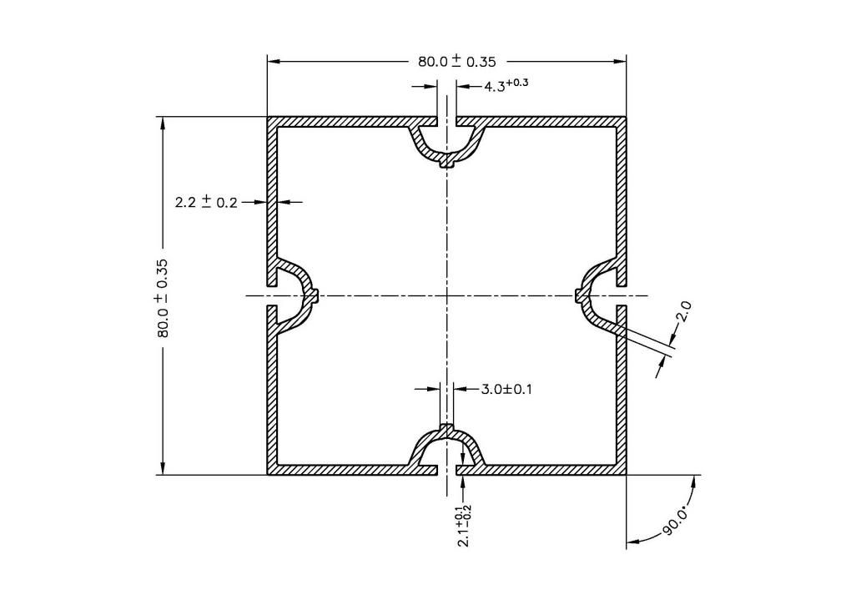  （方铝横截面尺寸图，可拖动调整大小）  3.型材尺寸要求执行GB5237-2004《铝合金建筑型材》的国家标准。  （型材尺寸包括：横截面尺寸允许偏差、型材的角度允许偏差、型材的平面间隙、型材的曲面间隙、型材的弯曲度、型材的扭拧度、型材的长度允许偏差、型材端头的切斜度允许偏差、型材端头允许变形度、圆角半径允许偏差。）  - 力学性能达到强度等级不低于国家标准，抗拉力强度≥160 N/mm²，硬度（维氏）≥58HV。  - 裸材表面质量要求：铝型材表面不允许有裂纹、起皮、气泡、夹杂物、腐蚀点和压坑、碰伤、拉痕存在。允许有模具造成的轻微挤压痕，深度不应大于0.02mm。  - 型材表面处理及表面质量：表面喷砂氧化工艺处理。型材表面质量：氧化膜需达到（最小平均膜厚≥12μm，最小局部膜厚≥10μm）的标准。经表面氧化后的铝型材的外表面色泽应均匀一致，挤压光亮带在氧化后不应明显，不允许有腐蚀斑、电灼伤、黑斑、脱膜等缺陷存在。经亚光处理的型材不应有模具拉痕和挤压光亮带存在。氧化膜色泽按供需双方商定的样品。  - 型材端头去毛刺处理：抛光端面毛刺，使材料的端面光洁无毛刺，保证产品不会产生相互之间的碰伤、不易划伤操作者。  - 所有的铝合金型材两端须打标；提供现场技术指导和培训支持 | 不可偏离
3 | 验收要求 | 货物送到采购人指定地点并由采购人组织进行现场验收。按照国家或工程属地相关技术规范或标准验收，验收时采购人和中选人双方必须同时在场。  中选单位所提供货物必须为全新的、未经使用的且经检验合格的产品；货物到达现场时要求外观完好无损，随货物附带出厂合格证以及检验证明。产品铭牌清晰，标明产品的型号、生产日期等。附件清单齐全，与货品相符。如发现质量问题，采购人有权要求中选单位在要求的时间内无偿退换货，直至符合要求为止。 | 不可偏离
4 | 标记要求 | 方铝立柱两头，锁键及边缘中心位置激光打印“深圳会展中心”字样，要求字体清晰可见，大小适中。 | 不可偏离
5 | 售后服务 | - 质保期为2年，质保期内内非人为造成的方柱变形、弯曲、方柱表面氧化等情况，中选单位提供免费更换服务。  - 中选单位须满足国家对该类产品的质量标准，如在产品质保期内出现任何由于产品质量不合格所导致的人身安全事故和财产损失等均由中选单位负全部责任。 | 不可偏离

- 其他项目说明资料
无

第二部分：询价流程
- 询价流程
- 参加单位按要求准时进入视频会议室；
- 参加单位按时发送文件密码至采购联系人邮箱；
- 宣布公开询价开始，宣读公开询价注意事项、流程；
- 该项目询价小组全体成员推选询价小组组长；
- 采购联系人对参加单位投标文件解密；
- 询价小组组长组织询价小组完成对供应商递交的响应文件的完整性检验和符合性审查；
- 按照符合采购需求、通过响应文件的完整性检验和符合性审查且报价最低的原则确定中选供应商；
- 本项目“询价报告”的出具及确认。

第三部分：评审办法
- 评审办法：
- 完整性和符合性检查
完整性和符合性检查表
评议项目 | 评议标准
响应文件 | 参加单位提交的响应文件应按要求编制目录、加密；响应文件的加密密码在规定时间内发给采购人（开标后15分钟内）且文件完整可正常打开；参加单位必须提供由法人代表或其书面授权人签署并加盖参加单位公章的响应文件。
法人  授权书 | 企业是否提供了法人证明书、法人授权书（如企业法人为本项目授权代表，则仅提供法人证明书）
资格  证明文件 | - 参加单位必须为中华人民共和国境内注册且合法运作的企业，并能独立承担民事责任。且无有效期内的行政处罚、未被列入经营异常名录、没有未改正的经营异常信息，无违法失信记录。参加单位需提供企业营业执照复印件及国家企业信用信息公示系统（http://www.gsxt.gov.cn/）公示的企业信息查询结果页面打印件。企业公示信息应含基础信息、行政处罚信息、列入经营异常名录信息、列入严重违法失信企业名单（黑名单）信息等信息查询结果页面截图打印件。（复印件及打印件内容均须清晰、真实，且均须加盖参加单位公章）  - 参加单位需为铝合金产品加工、制作企业，并提供相关证明资料并加盖参加单位公章。  - 参加询价的代表必须是单位的法定代表人或持有法定代表人亲自签署的法人授权委托证明书的人员。（提供法定代表人证明书、法人授权委托证明书，如单位法定代表人为本项目授权代表，则仅提供法定代表人证明书及身份证复印件，各证明书须加盖公章，身份证原件备查）  - 参加单位所投产品为参加单位自造产品。提供参加单位2018年6月至本项目采购公告发布之日期间（以合同签订生效日期为准）铝合金展具材料销售业绩，业绩额汇总不低于人民币200万元（需提供供货合同或订单关键页面复印件或扫描件并加盖参加单位公章，提交的所有证明资料均须明确载明并满足上述时间及货物类型要求。参加单位需自行编制业绩清单，并对业绩金额汇总）。  - 本项目不接受联合体投标，不得转包或非法分包。
控制金额 | 本项目报价控制金额为人民币41.25万元整，超过上述控制金额的报价响应文件做废标处理。

- 询价及评审
- 基本原则
评审工作应依据国家和地方有关采购的法律法规，遵循“公开、公平、公正、择优、信用”的原则进行。
- 评审方式
- 根据符合本项目采购要求、通过完整性和符合性审查且总报价最低的原则确定成交供应商。
- 当最低报价相同时，则以其提供的除价格外的其他响应内容为依据进行评议，择优确定成交单位。

第四部分：响应文件说明
- 被邀请供应商应递交的报价清单和响应文件
按第十一项、第十二项要求提供的相应文件（含商务、技术条款响应/偏离表，报价清单等），响应文件应编制目录（含页码） 。
- 主要响应文件参考清单：
      - 报价清单。
      - 营业执照复印件，加盖公章。
      - 企业法人（负责人）证明书、法人授权书。如单位法人（负责人）为本项目投标代表，则仅提供法人（负责人）证明书。（加盖公章）
      - 提供国家企业信用信息公示系统（网址：http://www.gsxt.gov.cn）上关于企业基础信息、行政处罚信息、列入经营异常名录信息、列入严重违法失信企业名单（黑名单）信息等信息页面查询结果截图打印件（加盖企业公章）。
      - 提供业绩证明资料，并加盖公章（根据项目需求提供）。
      - 企业简介，加盖公章（根据项目需求提供）。
      - 询价邀请函中要求提供的其他文件。

第五部分：参考附件

附件1：报价一览表

报 价 一 览 表
报价单位：
交货地点：深圳会展中心或采购人指定的其他地点
币别：人民币 税率：_________ 交货期：_______天
序号 | 物资名称 | 型号规格 | 品牌 | 数量 | 单位 | 报价  （含税）
 |  |  |  |  |  | 单价 | 合计
1
2
3
4
合计金额 |  |  |  |  |  | /
注：
  - 参加单位如果需要对报价或其它内容加以说明，可在备注一栏中填写。
  - 参加单位使用本表报价单格式报价，不能按期他格式或清单报价。
  - 如果分项报价与总价不一致，以总价为准。
  - 表中“物资名称”为构成总价的各分项名称，如分项名称不涉及制造商、型号及产地信息等可打“—”。

法定代表人（或经营者）或委托授权人（签字或盖章）：
单位盖章：
日期： 年 月 日

附件2：技术规格响应/偏离表

技术规格响应/偏离表
参加单位名称：
序号 | 招标文件技术规格 |  | 参加单位响应
序号 | 条目号 | 技术规格明细 | 响应内容 | 有/无  偏离 | 说明

填报说明：
      - 本表中的《招标文件技术规格》来自于公开询价邀请通知书的第十一、十二项《项目要求及数量》中的“技术要求”，参加单位须逐条填写在本表中，并对《参加单位响应》下的三栏要求作出响应。
      - 《响应内容》栏须参加单位填写对每条需求的具体响应内容，不得只填写“响应”、“优于”等字样。对于需要提供相关证书的响应内容，应在该栏中填写相关证书名目，并在本表后附加相关证书复印件（加盖公章）。凡在本栏出现遗漏、不填或完全复制《技术规格明细》内容，将会导致该投标不能通过符合性检查。
      - 《有/无偏离》栏只需填“有”或“无”。如果对于“不可偏离项”的响应内容为“有”的，将会导致该响应文件不能通过符合性检查。如若该栏响应结果优于（或高于）本项目需求的（即正偏离），仍须如实填写“无”，但可在其后《说明》栏中作出具体说明。

参加单位代表签字:
参加单位名称及盖章：
日期：______________________________

附件3：商务条款响应/偏离表

商务条款响应/偏离表
参加单位名称：
序号 | 招标文件商务要求 |  | 参加单位响应
序号 | 条目号 | 商务要求明细 | 响应内容 | 有/无  偏离 | 说明

填报说明：
      - 本表中的《招标文件商务要求》来自于公开询价邀请通知书的第十一、十二项《项目要求及数量》中的“商务要求”，参加单位须逐条填写在本表中，并对《参加单位响应》下的三栏要求作出响应。
      - 《响应内容》栏须参加单位填写对每条需求的具体响应内容，不得只填写“响应”、“优于”等字样。对于需要提供相关证书的响应内容，应在该栏中填写相关证书名目，并在本表后附加相关证书复印件（加盖公章）。凡在本栏出现遗漏、不填或完全复制《商务要求明细》内容，将会导致该投标不能通过符合性检查。
      - 《有/无偏离》栏只需填“有”或“无”。如果对于“不可偏离项”的响应内容为“有”的，将会导致该响应文件不能通过符合性检查。如若该栏响应结果优于（或高于）本项目需求的（即正偏离），仍须如实填写“无”，但可在其后《说明》栏中作出具体说明。

参加单位代表签字:
参加单位名称及盖章：
日期：______________________________

附件4：法定代表人证明书

法定代表人证明书

参加单位名称：
参加单位地址：
营业执照号码： ，经济性质： ，
姓名： ，性别： ，年龄： ，职务： ，
系 的法定代表人。
特此证明
说明：
      - 法定代表人为企业事业单位、国家机关、社会团体的主要行政负责人。
      - 内容必须填写真实、清楚，涂改无效，不得转让、买卖。
      - 将此证明书提交对方作为合同附件。

单位名称及盖章：
日期：____________________________ __
法人身份证复印件（反面）
法人身份证复印件（正面）

附件5：法人授权委托证明书

法人授权委托证明书

本授权书声明：我 （姓名）系
（参加单位名称）的法定代表人，现授权委托 （单位名称）的 （姓名）为我公司参与本项目询价的法定代表人的授权委托代理人，代理人全权代表我所签署的本项目已递交的投标文件内容我均承认，并全权代表我参与本项目所有竞争性谈判过程。本委托书有效期截至 年 月 日。
代理人无转委托权，特此委托。

代理人： 性别： 年龄：
身份证号码： 职务：
参加单位名称： （盖章）
参加单位法定代表人： （签字或盖章）
授权委托日期： 年 月 日

代理人身份证复印件（反面）
代理人身份证复印件（正面）

附件6：经营业绩一览表

经营业绩一览表

序号 | 合同签订时间 | 项目名称 | 金额 | 工期 | 业主单位 | 服务/施工地点
（注：此表格式如不合适，参加单位可自行调整。）

法定代表人或委托授权人（签字或盖章）：:
单位名称及盖章：
日期： 年 月 日

附件7：售后服务承诺书
售后服务承诺书主要内容应包括但不仅限于如下内容：
（注：参加单位可根据项目需求及承诺书具体内容自行调整相关格式）
- 售后服务内容及范围（含保修服务）；
- 售后服务人员安排及联系方式；
- 应急响应时间安排；
- 维修服务收费标准；
- 主要零配件价格；
- 其它服务承诺。

法定代表人或委托授权人（签字或盖章）：:
单位名称及盖章：
日期： 年 月 日

附件8：履约情况及社会信誉承诺书

履约情况及社会信誉承诺书

致： （采购人）
我司郑重承诺：
- （参加单位名称）在最近三年内（ 年 月 日至报名截止时间）没有处于被责令停业，或财产被接管、冻结、破产状态；没有骗取中标或严重违约引起的合同终止、纠纷、争议、仲裁和诉讼记录，没有重大质量问题。
- （参加单位名称）及法定代表人在最近三年内（ 年 月 日至报名截止时间）没有行贿犯罪记录。
3、（参加单位名称）自 年 月 日至报名截止时间，提供的服务在中国大陆地区项目中无重大安全事故。
以上承诺如有虚假，你方有权取消我方中选资格，我方同意给你方造成的损失予以赔偿。

参加单位（盖章）：
法定代表人或其授权代理人（签字或盖章）：
日期： 年 月 日

